**Олимпиадные задания по русскому языку**

**4 класс (максимальное количество баллов – 60)**

**I вариант**

1. **Найди и обведи номер строки, в которой все слова являются однокоренными ( 2 бал.):**

а) ежиха, еж, ежевика;

б) коса, накосить, косынка;

в) дом, дома, домик;

г) грибной, гриб, грибница.

1. **Образуй множественное число от данных имен существительных (по 1 бал. за каждый правильный ответ):**

профессор - _________________

трактор - ______________________

пастбище - ______________________

инженер - _________________________

доктор - ______________________________

1. **Найди слово, где только глухие согласные звуки (2 бал.):**

а)гроза; б) обход; в) сосна; г) стол.

1. **У какого существительного нет окончания –ов?(2 бал.)**

а) столов; б)коров; в) домов; г) заводов

1. **Вспомни правила правописания букв «ы» и «и» после «ц». Вставь правильно в нижеприведенных словах «ы» или «и:(3 бал.)**

Реакц..я, дикц..я, позиц..я, лекц..я, станц..я, порц..я, ц..ган, эволюц..я, рац..я.

1. **Найди «лишнее слово» разными способами и объясни свое решение:**

**брюки, хлопоты, дверцы, вилы (по 2 бал. за каждый вариант)**

________________________________________________________________________________________________________________________________________________________________________________________________________________________________________________________________________

1. **Дан текст в транскрипции. Запиши его по правилам русской орфографии и пунктуации: [у м´ин´а п´ич´ал´ный´ в´ит// галава май´а бал´ит// йа ч´ихай´у/ йа ахр´ип// што такой´э// эта гр´ип// н´и рум´аный´ гр´ип в л´ису/ а паганый´ гр´ип в насу//] (5 бал.)**

________________________________________________________________________________________________________________________________________________________________________________________________________________________________________________________________________

1. **Разгадай шарады: (по 3 бал. за каждый ответ)**

__________________ + ___________________ = ________________________

группа певцов крупное кровососущее насекомое

__________________ + ____________________ = ________________________

воронье слово антоним слова «верх»

__________________ + _____________________ = ________________________

древнерусское название лба промежуток времени в 100 лет

1. **Объясни значение слов:(3 бал.)**

**Невежда - ____________________________________________________________________________________________________________________________________**

1. **Даны первые и последние буквы слов: *т…ь, л…ь.* Какими частями речи могут быть данные слова, и в состав какой части слова могут входить указанные буквы? (Укажите все возможные варианты). Приведите примеры.(5 бал.)**

______________________________________________________________________________________________________________________________________________________________________________________________________

1. **Объясните фразеологизмы: (по 3 бал. за каждый правильный ответ)**

Белены объелся - ___________________________________________________

Собаку съела - _____________________________________________________

Знать назубок - _____________________________________________________

После дождичка в четверг - __________________________________________

1. **Посмотри на картинку и закончи пословицу:(4 бал.)**

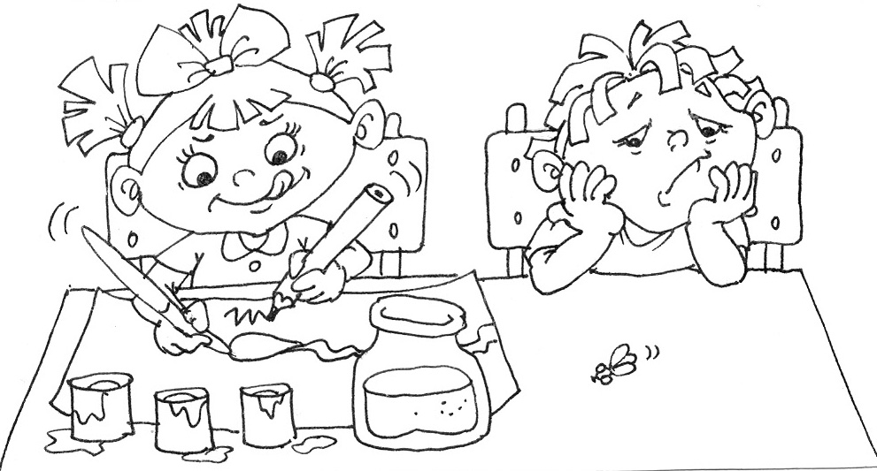 **Не сиди, сложа руки, _______________________________________________________________________**

**Олимпиадные задания по русскому языку**

**4 класс (максимальное количество баллов – 60)**

**II вариант**

1. **В каком ряду во всех словах пропущена буква «а»? (2 бал.)**

а) отр.сль, сокр.щать, р.скошный;

б) предст.влять, предназн.чение, дек.рация;

в) пригл.шать, уг.сать, выр.сти;

г) д.роженька, ф.нтазия, л.боратория.

1. **Образуй множественное число от данных имен существительных: (по 1 бал. за каждый правильный ответ):**

полотенце - _________________

стакан - ______________________

шофер - ______________________

сторож - _________________________

слесарь - ______________________________

1. **Найди слово, где все согласные звуки мягкие:(2 бал.)**

а)лишь; б) плющ; в) лечу; г) цель.

1. **В каком слове ударный слог второй? (2 бал.)**

а) позвонит; б)повторит; в) красивее; г) алфавит.

1. **Вспомни правила правописания букв «ы» и «и» после «ц». Вставь правильно в нижеприведенных словах «ы» или «и:(3 бал.)**

Ц.пленок, на ц.почках, ц.кнуть, сестриц.н, смуглолиц.й, куц.й, бледнолиц.й, Троиц.н день.

1. **Найди «лишнее слово» разными способами и объясни свое решение:**

**облако, окно, молоко, яйцо (по 2 бал. за каждый вариант)**

________________________________________________________________________________________________________________________________________________________________________________________________________________________________________________________________________

1. **Дан текст в транскрипции. Запиши его по правилам русской орфографии и пунктуации: [ч´и р´исунк´и на акн´э/ как узор на хрустал´э// щ´ипл´ит вс´акава за нос з´имн´ий´ д´эдушка марос//](5 бал.)**

________________________________________________________________________________________________________________________________________________________________________________________________________________________________________________________________________

1. **Разгадай шарады: (по 3 бал. за каждый ответ)**

__________________ + ___________________ = ________________________

обрыв, ров наклейка на почтовый конверт

__________________ + ____________________ = ________________________

первая нота настольная игра с бочонками

__________________ + _____________________ = ________________________

вода в газообразном состоянии «усы» в единственном числе

1. **Объясни значение слов: (3 бал.)**

**Захолустье - ____________________________________________________________________________________________________________________________________**

1. **Даны первые и последние буквы слов: *м…ь, л…ь.* Какими частями речи могут быть данные слова, и в состав какой части слова могут входить указанные буквы? (Укажите все возможные варианты). Приведите примеры. (5 бал.)**

______________________________________________________________________________________________________________________________________________________________________________________________________

1. **Объясните фразеологизмы: (по 3 бал. за каждый правильный ответ)**

За пояс заткнуть - __________________________________________________

Заварить кашу - ____________________________________________________

Повесить нос - _____________________________________________________

Жить душа в душу - ________________________________________________

1. **Посмотри на картинку и закончи пословицу:(4 бал.)**

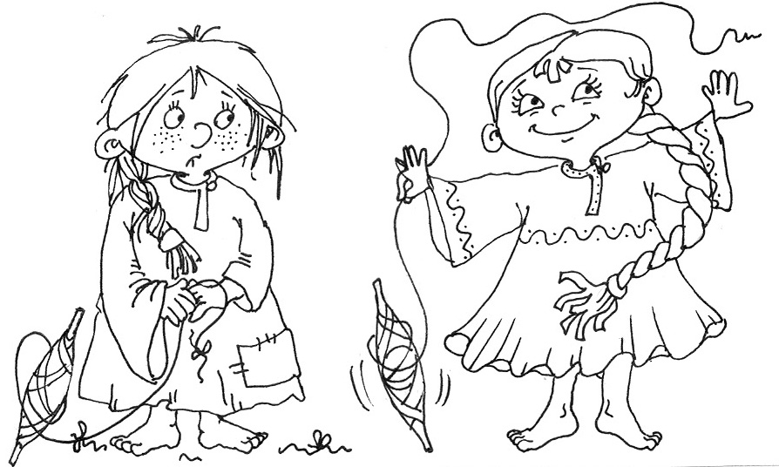 **Какова пряха, _________________________**